**Tiempo de los algoritmos de ordenamiento.**

**Luis Alberto Vargas González.**

**Diseño y Análisis de algoritmos.**

1. **Bubble sort.**

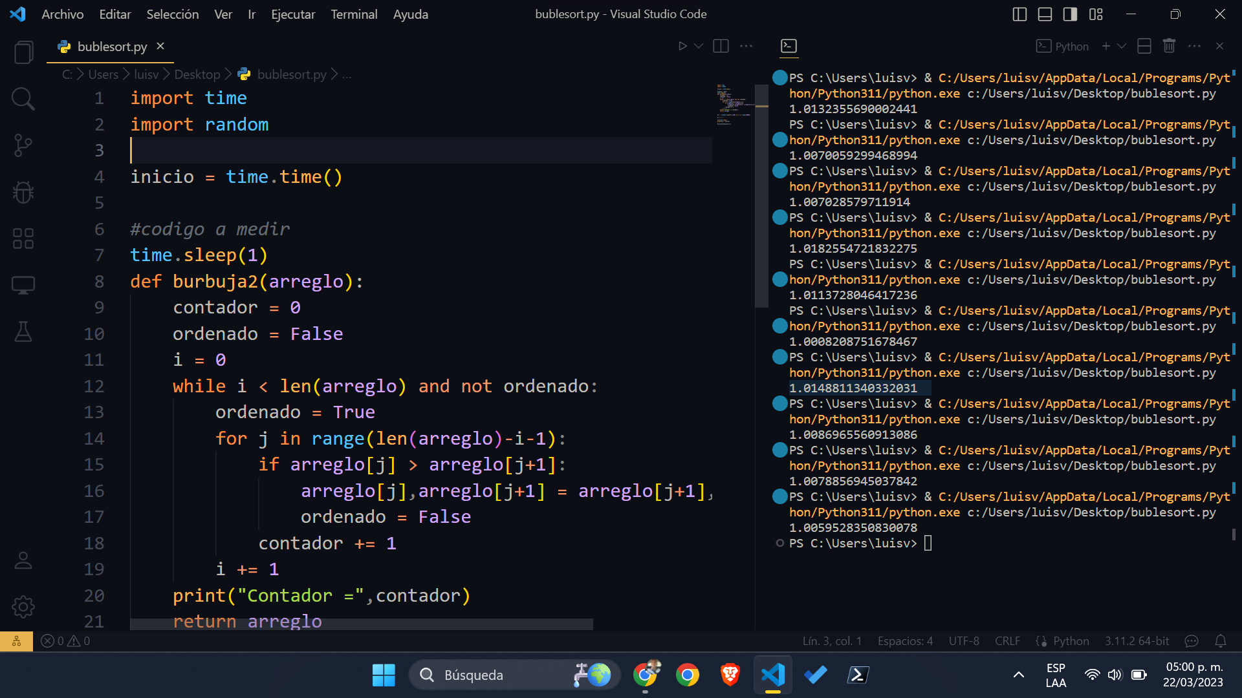

Mejor tiempo: .0008208751678467 segundos.

Peor tiempo: .0182554721832275 segundos.

Promedio: .0095135450363159 segundos.

**Selección.**

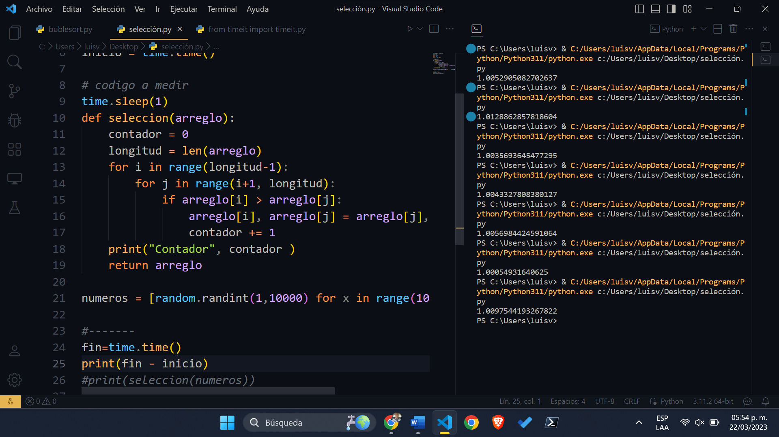

Mejor tiempo: .00054931640625 segundos.

Peor tiempo: .0142321586608887. segundos.

Promedio: .00688407421112062 segundos.

**Inserción.**

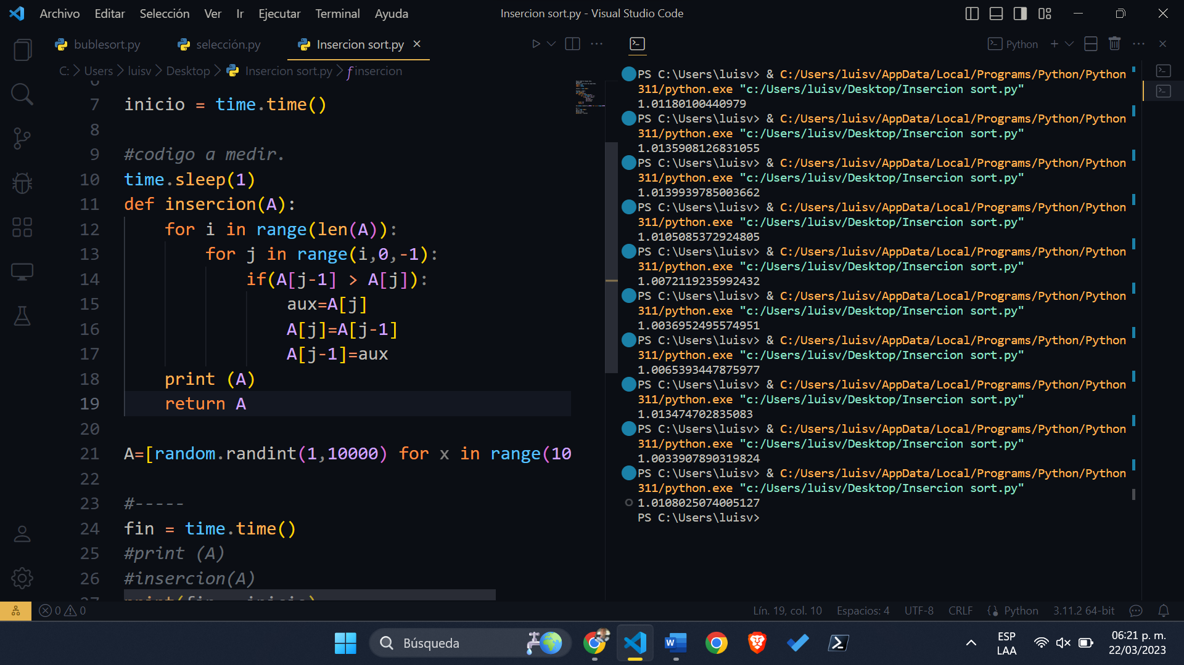

Mejor tiempo: . 0033907890319824 segundos.

Peor tiempo: . 0139939785003662 segundos.

Promedio: . 00950088500976563 segundos.

**Merge Sort.**

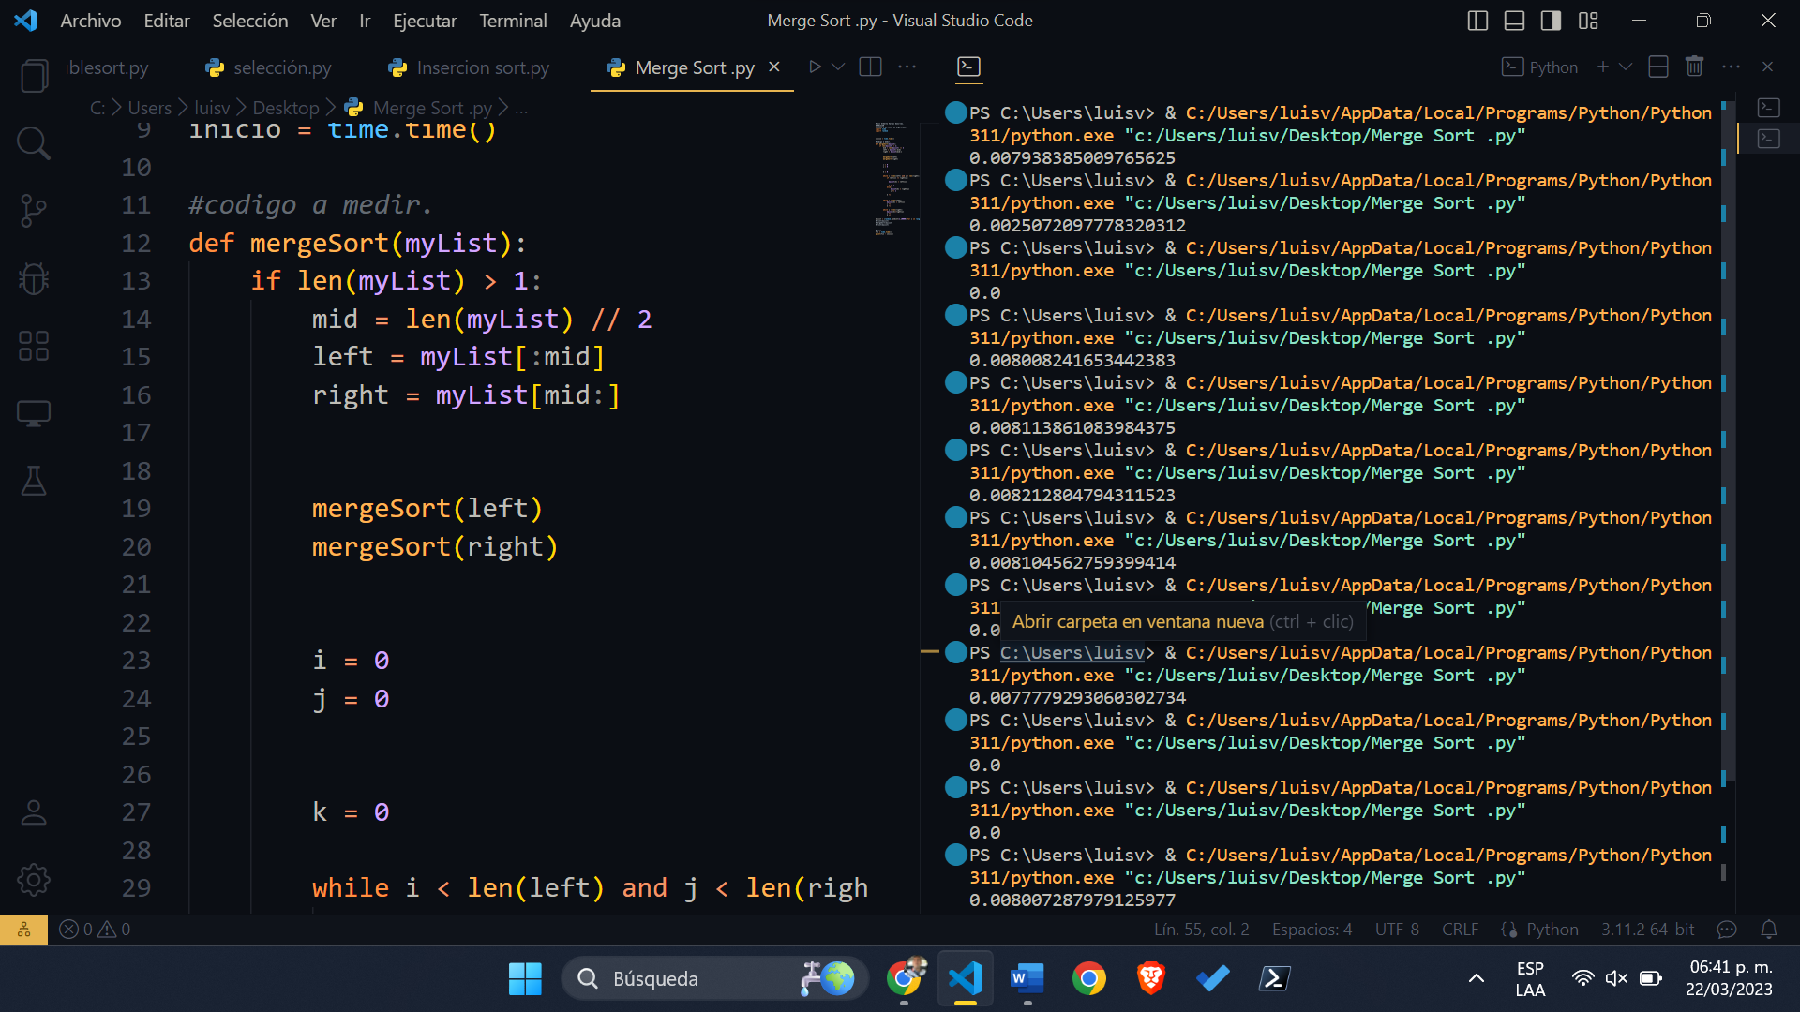

Mejor tiempo: .0025072097778320312 segundos.

Peor tiempo: . 008212804794311523 segundos.

Promedio: . 00818941593170166016 segundos.

**Heap sort.**

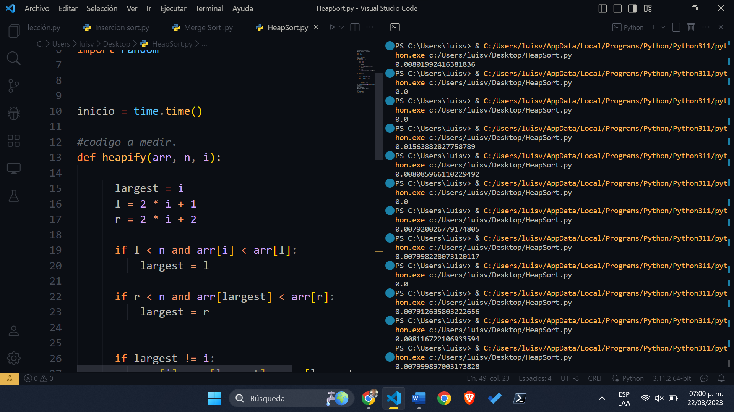

Mejor tiempo: . 007912635803222656 segundos.

Peor tiempo: . 008088827133178711 segundos.

Promedio: . 0087778806686401367 segundos.

**Quick Sort.**

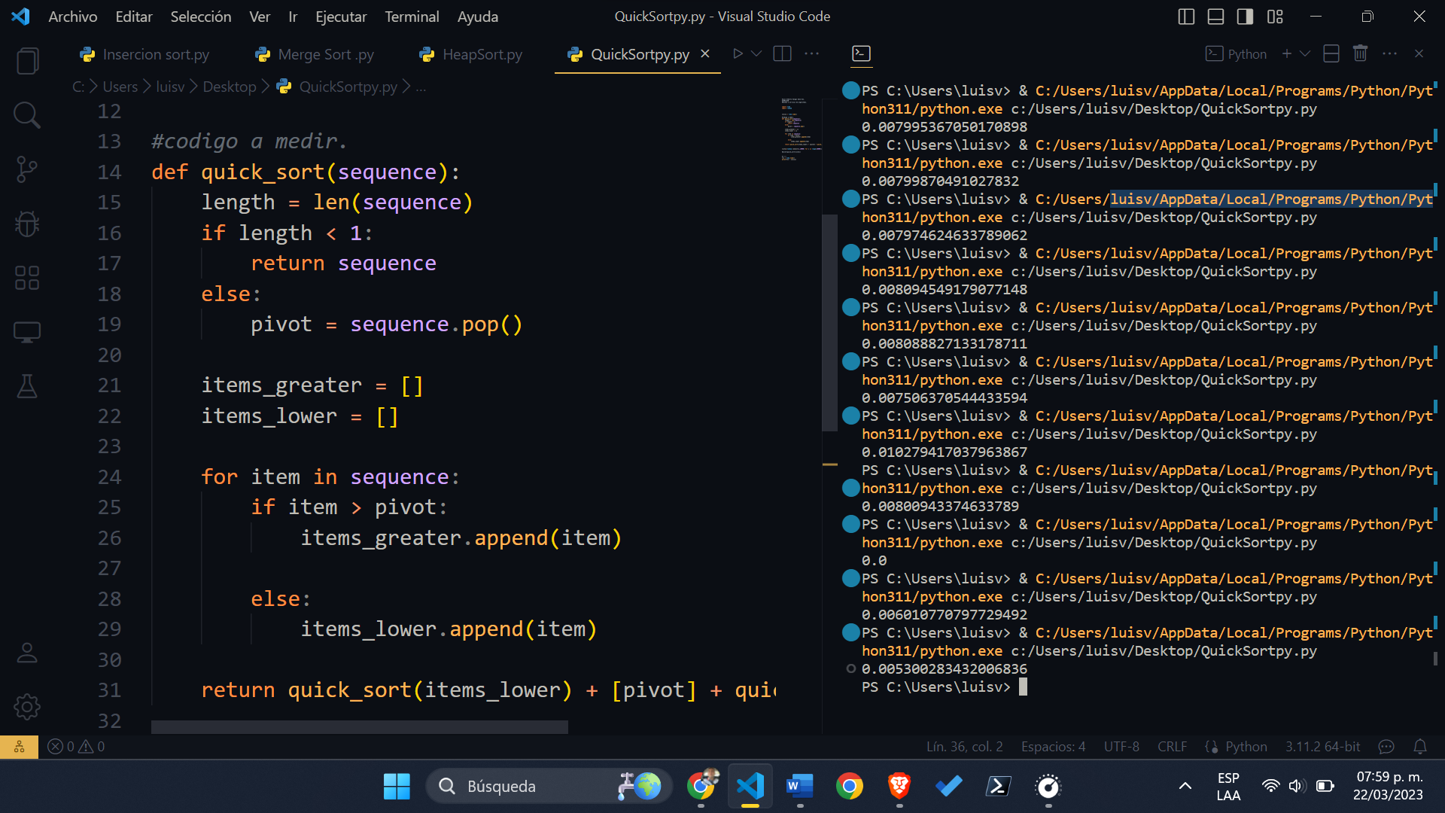

Mejor tiempo: . 005300283432006836 segundos.

Peor tiempo: . 010279417037963867 segundos.

Promedio: . 0077258348464965818 segundos.